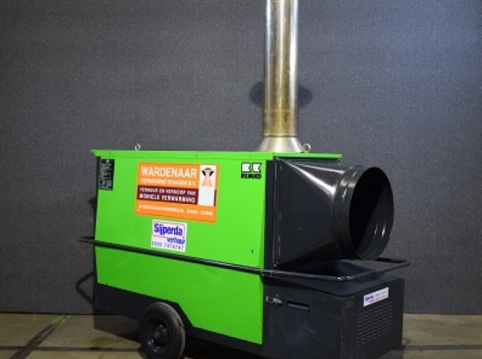

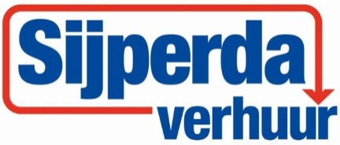

# Indirect gestookte heater diesel 131 kW

Vermogen: 131 kW

Luchtverplaatsing: 8.920 m³/u.

Temperatuurverschil: 45 °C

Luchtdruk: max. 260 Pa

Brandstof: HBO I, gasolie

Brandstofverbruik: max. 14 ltr./u.

Voltage: 230V/50Hz

Stroom: 8,8A

Opgenomen vermogen: 1,9 kW

Uitblaasopening: 500 of 4 x 300 mm

Lengte: 210 cm

Breedte: 92 cm

Hoogte: 135 cm

Gewicht: 303 kg

Aansluitsnoer: 1,5 mtr. met r/a stekker